
По мировым стандартам, Хельсинки является единственным "настоящим" городом в Финляндии. Его население вместе с пригородами и городами-спутниками все-таки достигает миллионной отметки. Сам город на европейскую столицу похож весьма отдаленно, потому как скромен и мал. Туристы задерживаются здесь всего на пару дней и направляются на север, в снежную Лапландию или на пароме в Швецию.
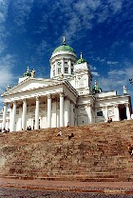
Кафедральный собор Хельсинки
С момента своего основания королем Густавом Васа в 1550 году внешний облик Хельсинки претерпел значительные изменения. За 450 лет в Хельсинки успели похозяйничать шведы, которые в XII - XIV веках захватили Финляндию, и русские, присоединившие Финляндию к России в 1809 году после окончания русско-шведской войны. В 1812 году Финляндия стала Великим Княжеством Финским со столицей в Хельсинки. В 1917 году Хельсинки стал столицей независимой Финляндской Республики.
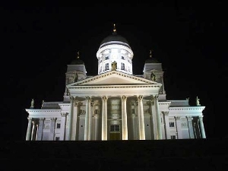
Кафедральный собор ночью
Архитектурными жемчужинами Хельсинки являются здания в стиле ампир на Сенатской площади: Кафедральный собор, Государственный совет и Университет.
Одна из самых красивых в мире, Сенатская площадь, как и сам город, возводилась по плану Карла Людвига Энгеля (1778-1840), немецкого зодчего из Берлина, жившего в Финляндии.
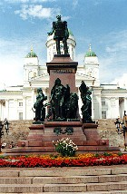
Памятник Александру II
В центре площади возвышается памятник российскому императору Александру II, который в свое время сделал немало для сохранения и развития финской культуры.
Центр Хельсинки разделен на строгие прямоугольники кварталов. В XIX веке каждый из них, как правило, имел свое название, и в адресе часто указывался именно квартал, а не улица. Кварталы в центре Хельсинки получили имена в 1812 году, причем - имена весьма экзотических животных. На углу каждой улицы была прикреплена металлическая табличка с названием квартала.
К концу прошлого века традиция присваивать имена кварталам постепенно исчезла. Сегодня в самом центре города она возрождена - на углах десятка кварталов снова прикреплены красочные таблички с названиями и изображениями верблюдов, носорогов и прочей живности.
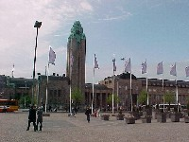
Железнодорожный вокзал
Самым оживленным местом в Хельсинки является рыночная площадь Kauppatori, откуда отправляются в Швецию паромы Silja Line и Viking Line. В июле рыночная площадь становится клубничным центром Хельсинки, так как июль во Финляндии - клубничный месяц. Огромные сладкие ягоды, неизвестно каким способом выращенные в заполярной стране, становятся основным блюдом для всех туристов. Однако финская сосисочная культура вряд ли кого-нибудь обойдет стороной. Говоря о финской национальной кухне, стоит отметить блюда из рыбы: лосось и форель радужная, сиг и щука, салака, окунь и ряпушка. Где еще отведаешь такое рыбное разнообразие?
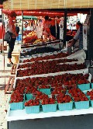
Клубничный месяц в Хельсинки
Катера, которые отходят от рыночной площади каждые 20 минут, отвозят туристов в крепость Суоменлинна (Свеаборг), которая представляет собой довольно обширное оборонительное сооружение. Эта крепость была заложена в 1748 году и построена под руководством Августина Эрексвярда на островах на рейде Хельсинки. В 1809-1917 годах Суонменлинна входила в состав российской империи и была одной из баз Балтийского флота.
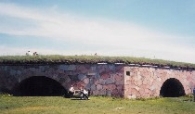
Крепость Суоменлинна
Военная история этой крепости коротка. В 1809 году во время русско-шведской войны крепость в течение нескольких недель осаждали войска русской армии. Комендант крепости, в распоряжении которого был большой гарнизон, сдал крепость русским без боя. В 1906 году, уже во время русского присутствия, в крепости начался бунт. Подошедшие корабли русского флота не оказали поддержки мятежникам, а жестоко расправились со всем бунтующим гарнизоном, наказав зачинщиков расстрелом. Их могилы на территории крепости стали первыми финско-российскими братскими могилами. С 1918 года Свеаборг стал концлагерем, в котором от голода и болезней умерло немало пленных советских солдат.
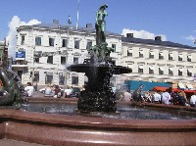
Потерялись в Хельсинки? Встречайтесь у фонтана
Сейчас в Суоменлинне функционирует 4 музея и художественный центр стран Северной Европы. Суоменлинна включена в список мировых культурных сокровищ ЮНЕСКО.
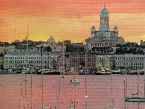
Хельсинки вечером
Летом Суоменлинна является популярным местом для семейных пикников: зеленые лужайки, тень деревьев и уходящий вдаль горизонт Балтики. Лучшего места для пикника и не придумаешь.
Одной из главных достопримечательностей финской столицы сами финны считают памятник выдающемуся финскому композитору Яну Сибелиусу, имя которого присвоено Хельсинской Академии Музыки. Этот монумент состоит из множества бронзовых труб, спаянных в единую огромную скульптуру. По мнению автора памятника, именно такая конструкция наилучшим образом воплощает в себе характер музыкальных произведений знаменитого композитора. До сих пор памятник вызывает множество споров, этим только привлекая к себе внимание.
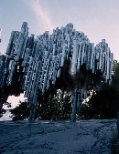
Памятник Яну Сибелиусу
Еще одним оригинальным строением Хельсинки и обязательным пунктом всех экскурсионных маршрутов является Церковь Темппелинаукио. Эта церковь, находящаяся в гранитной скале, была построена в 1969 году Тимо и Туомо Суомалайнен. Почти каждый день в церкви проходят концерты органной музыки.
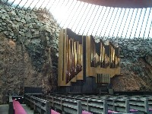
Подземная церковь Темппелинаукио
Успенский собор, расположенный неподалеку от рыночной площади Kauppatori, является крупнейшим православным храмом во всей Западной Европе.
Вообще в Хельсинки сохранилось немало напоминаний о минувшем русском "владычестве", с уверенностью можно сказать: "здесь русский дух, здесь Русью пахнет".
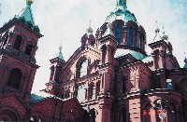
Успенский собор
В Хельсинки рано укладываются спать: в начале девятого улицы пустеют и городская жизнь затихает до утра. Ни один уважающий себя финн не пропустит вечернего выпуска новостей, и эту финскую традицию лучше не нарушать ни при каких обстоятельствах.
Ежегодно в сентябре-августе в Хельсинки проходит музыкальный фестиваль, во время которого организуется много концертов, включающих в свои программы классическую музыку, рок-музыку и джаз, театральные представления, мероприятия и художественные выставки. В полярную ночь в Хельсинки проводится фестиваль "Силы света", во время которого зимняя тьма освещается ярким световым представлением, подчеркивая естественные ресурсы Хельсинки - природу, море и архитектуру.
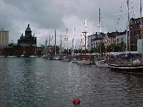
Набережная в Хельсинки

